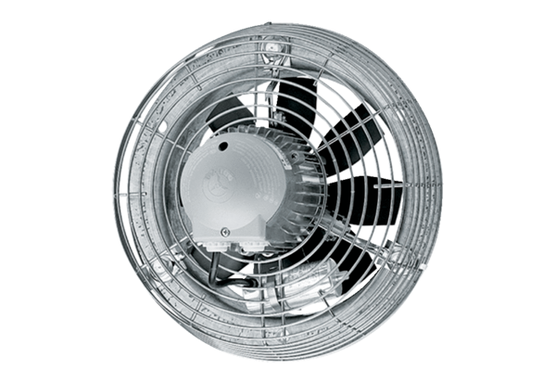Axiální nástěnný ventilátor DZS 30/6 BObsah dodávky: 1 kusSortiment: C
Typové číslo: 0094.0014Výrobce: MAICO

